Міністерство освіти і науки України
Уманський державний педагогічний університет
імені Павла Тичини
Факультет філології та журналістики

ПРОГРАМА
І етапу
ХХІІІ Міжнародного конкурсу з української мови імені Петра Яцика

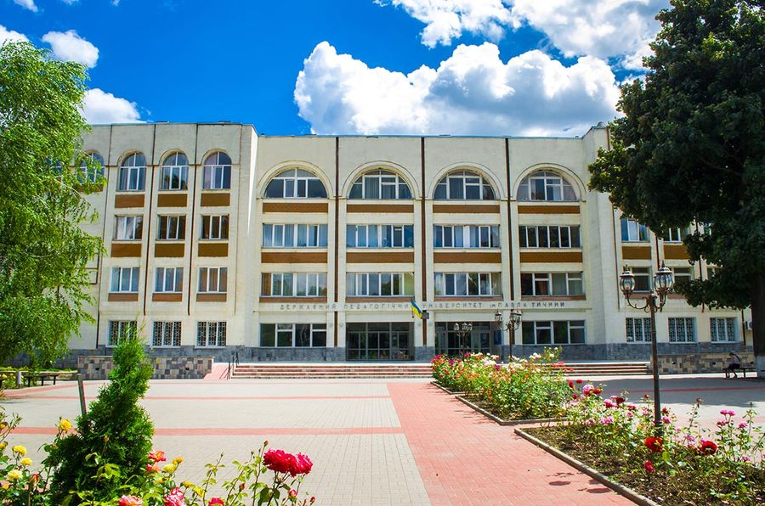

2022
Умань

Організаційний комітет
Голова оргкомітету:
Безлюдний Олександр Іванович – доктор педагогічних наук, професор, ректор Уманського державного педагогічного університету імені Павла Тичини.
Заступники голови оргкомітету:
Годованюк Тетяна Леонідівна – доктор педагогічних наук, професор, проректор із наукової роботи Уманського державного педагогічного університету імені Павла Тичини.
Коваль Валентина Олександрівна – доктор педагогічних наук, професор, декан факультету філології та журналістики Уманського державного педагогічного університету імені Павла Тичини.
Члени оргкомітету:
Коломієць Інна Іванівна – кандидат філологічних наук, доцент, заступник декана з наукової роботи факультету філології та журналістики.
Розгон Валентина Володимирівна – кандидат філологічних наук, доцент, завідувач кафедри української мови та методики її навчання.
Цимбал Наталія Андріївна – кандидат філологічних наук, професор, завідувач кафедри прикладної лінгвістики та журналістики.
Члени журі:
Авраменко Валентина Іванівна – кандидат педагогічних наук, доцент кафедри прикладної лінгвістики та журналістики.
Гонца Ірина Семенівна – кандидат філологічних наук, доцент кафедри української мови та методики її навчання.
Григоренко Тетяна Володимирівна – доктор педагогічних наук, професор кафедри української мови та методики її навчання.
Денисюк Василь Вікторович – кандидат філологічних наук, доцент кафедри української мови та методики її навчання.
Дуденко Олена Володимирівна – кандидат філологічних наук, доцент кафедри української мови та методики її навчання.
Задояна Лариса Миколаївна – кандидат філологічних наук, доцент кафедри прикладної лінгвістики та журналістики.
Комарова Зоя Іванівна – кандидат філологічних наук, доцент кафедри української мови та методики її навчання.
Молодичук Ольга Андріївна – кандидат філологічних наук, доцент кафедри української мови та методики її навчання.

Програма

23 листопада 2022 року

Відкриття І етапу ХХІІІ Міжнародного конкурсу з української мови імені Петра Яцика

Виконання письмових робіт

30 листопада 2022 року
Підведення підсумків та оголошення переможців Конкурсу

Завдання для здобувачів вищої освіти
факультету філології та журналістики
1. Напишіть твір-роздум на тему: «Той, хто зневажливо ставиться до рідної мови, не може й сам викликати поваги до себе». (Олесь Гончар) Орієнтовний обсяг – 1 сторінка. (10 б.)
2. У поданому контексті визначте слова, у яких можливі чергування голосних і приголосних фонем. Проілюструйте взаємозаміни фонем, позначте морфеми, у яких відбувається чергування, та подайте історичний коментар до кожного типу чергування. (По 2 б. за кожен тип чергування)
Дорога, майнувши сірим хвостом, безшумно сховалася в зелені хлібів. Над моєю головою, вирисовуючи незримі вісімки, кружляла зграя веселих вечірніх мушок. Десь збоку внизу сочно чиркала коса, і звідти віяло вогким, густим духом свіжокошеного сіна (В. Винниченко). 3. Доберіть із ЗМІ приклади новотворів періоду війни, що відповідають схемі КОРІНЬ + СУФІКС + НУЛЬОВЕ ЗАКІНЧЕННЯ (5 слів – 1 б.).
4. Замість поданих слів і словосполучень записати синонімічні їм фразеологічні звороти. (10 б.)
Швидко втекти, говорити попусту, соромитися, здивуватися, старанно працювати, ніяковіти, дуже повільно, не задумуючись (щось зробити), готовий заплакати, зазнати поразки, суворо покарати, дбайливо доглядати, рівний (стрункий), майстер своєї справи, щосили, провчити, відкласти справу, втрачати авторитет, дуже вродливий, ніякий.
5. Запишіть цифри словами та визначте відмінок і закінчення числівників (5 б.)
До 112456+ 435
Від 456789 – 555
У 676989 ящиках яблука
У 777555 контейнерах груші
Із 444 888 громадами
6. Перепишіть, вставляючи розділові знаки. Обґрунтуйте їх (5 б.). Підкресліть головні та другорядні члени речення, вкажіть засоби ускладнення предикативних частин (5 б.). Надпишіть, якою частиною мови виражене кожне слово (5 б.).
Насуплений пошрамований із заклеєними навхрест вікнами твій дім беззахисний під час великої біди тепер щосили намагається бути фортецею десь у його нутрощах у темному незатишному підвалі часто ховаються від обстрілів люди і домашні звірі.
Та головне це місце сили і пам’яті роду. З нього черпали снагу твої попередники перемелені жорнами темних часів війнами репресіями боротьбою із двоголовою гідрою. Їх ламали а вони билися за право вижити й зберегти в собі свій дім. От як і ми тепер.
Я точно знаю він вистоїть виборсається дочекається твого схвильованого вигуку я вдома! (За І. Цілик)
*Письмові роботи надсилати на електронну скриньку кафедри української мови та методики її навчання (ukrmova.metod@ukr.net).

Учасники конкурсу

Абовян Вікторія
Гога Анастасія
Гуменюк Катерина
Доценко Анна
Дудар Надія
Дячок Анастасія
Коваленко Сніжана
Красовська Анна
Можайкіна Олександра
Очеретня Анна
Перенчук Анна
Поліщук Анастасія
Прижбило Юлія
Раздєлова Анна
Рудницька Анна
Скакальська Юлія
Сулима Анна
Хімченко Ірина
Чернецька Катерина
Язвенко Анна

Завдання для здобувачів вищої освіти
нефілологічних спеціальностей

1. Записати якомога більше переносних значень, яких можуть набувати слова: важкий, глухий, грубий, зелений, чистий, гострий.
2. Утворити синонімічний ряд фразеологізмів з опорними словами: досвідчена людина, багато, обдурювати, мовчати, розумна, здібна людина.
3. Утворити кличний відмінок іменників: орел, доня, лікар, кравець, сім’я, Катря, читач, знавець, Ігор, пан лейтенант, Андрій Миколайович, колега Метлинський, Людвіг, Соломія, школяр.
4. З’ясувати лексичне значення паронімів, увівши їх у словосполучення: адрес-адреса, поверховий–поверхневий, авторитетний-авторитарний, організаторський-організаційний, інформаційний-інформативний, комунікативний-комунікаційний.
5. Утворити назви осіб чоловічої та жіночої статі жителів країн: Англія, Німеччина, Франція, Данія, Греція, Туреччина, Китай, Корея, Індія, Осетія, Італія, Польща.
6. Знайдіть і виправте помилки у реченнях:
1. Рокове співпадіння обставин перешкодило Тарасу Шевченкові поїхати вчитися до Італії.
2. На протязі трьох днів на мій адрес надійшло два листа і відкритка.
3. Двісті п’ятдесят трьом працюючим видані премії.
4. Відповідь мого бувшого однокласника була найбільш змістовнішою.
5. Слідуючий учбовий тиждень по наказу ректора буде скорочений на три дня.
6. Не дивлячись на те, що місцеві власті заборонили проведення мітинга, забастовщики все рівно зібралися рядом з облрадою.
7. Твір-мініатюра на тему «І будуть люди…».
*Письмові роботи надсилати на електронну скриньку кафедри прикладної лінгвістики та журналістики (praktmov.k@gmail.com).

Учасники конкурсу

Байда Анна
Березовська Анастасія
Дученко Вікторія
Зозуля Анна
Іващенко Маргарита
Камінський Михайло
Кашнер Аліна
Коваль Юлія
Когут Роман
Ломако Валерія
Манзюк Марина
Миронюк Іванна
Рубашкін Вячеслав
Руда Анастасія
Самборко Інна
Скотник Ольга
Хоменко Дарія
Чаповська Карина
Юрчук Ілля

Адреса: вул. Садова, 28, м. Умань
Черкаської обл., 20308,
https://udpu.edu.ua
e-mail: post@udpu.edu.ua
тел: (04744) 3-05-88 – деканат факультету філології
та журналістики

